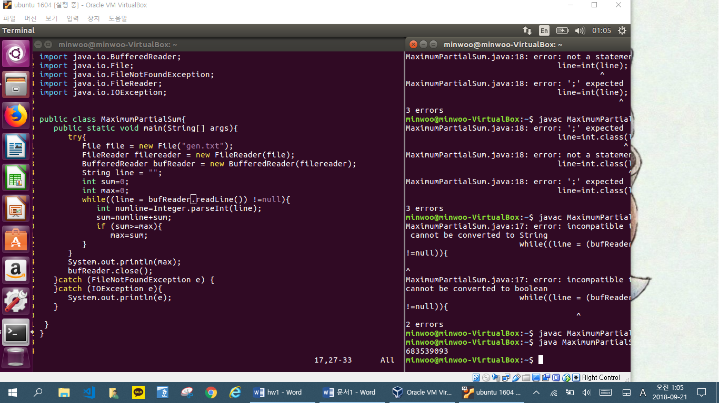

답은 683539093입니다. Txt 파일을 한 줄 한 줄 읽어서 한 줄을 숫자화 시킨 후 처음부터 계속 더해가다가 합이 최댓값이 나올 때마다 저장시키는 구조로 짰습니다. 단순히 n번 찾는 구조다보니 복잡도는 O(n)입니다. 조건에서 처음부터 계속 더해가는 구조다 보니 복잡도를 더 줄이는 방법을 잘 모르겠습니다.

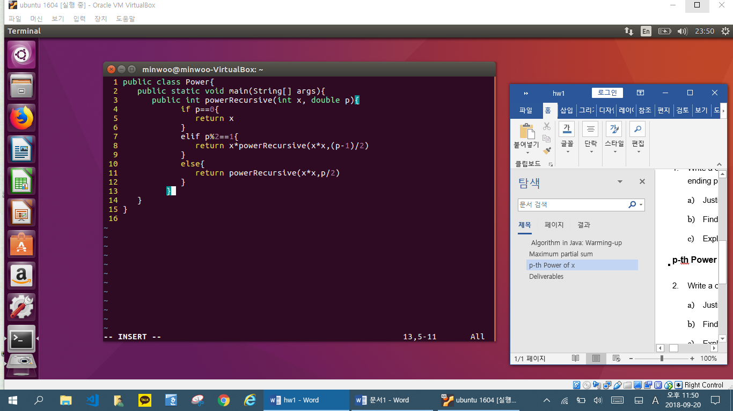

처음에는 단순히 f(x,p)=x*f(x,p-1)이라는 점근식으로 풀려 했으나, 2번 질문에서 시간 복잡성을 log_2_N으로 설정하셔서 분할 정복을 목적으로 p가 짝수 인 경우와 홀수인 경우를 나누어서 재귀함수 만들어봤습니다. 가령, x^8라는 함수를 구하기 위해 x를 8번 재귀하는 것 보다는 x^2을 4번 재귀하는 것이 시간 복잡도에 효율적이기 때문입니다. 따라서 우선 f(x,p)는 p가 0일 때 x, p가 짝수인 경우는 f(x^2,p/2)를, 홀수인 경우는 x*f(x^2,(p-1)/2)로 두어 재귀를 반복하도록 두었습니다. 이 경우 시간 복잡성 T(n)=T(n/2)*2+c 이므로 bigO의 값은 log_2_N이 됩니다.